**Waarom heb ik in het ene lokaal met dezelfde groep leerlingen meer last van lawaai dan in een ander lokaal?**

Iedereen kent het wel: je komt op een school in de hal of in een lokaal en het lijkt wel of het veel rumoeriger is dan in het andere gebouw of lokaal, terwijl er toch dezelfde groep leerlingen rondloopt.

Een van de mogelijke oorzaken kan zijn dat geluid in de ene ruimte veel langer blijft “hangen” dan in de andere ruimte. We noemen dit nagalm.

Hoe kun je de nagalm in een ruimte meten? Hiervoor kun je bijvoorbeeld een LabQuest koppelen aan een dB sensor en meten hoe lang het duurt voor het geluid van bijvoorbeeld klappen weer helemaal weg is. Daarna kun je geluidabsorberende maatregelen treffen en het experiment herhalen.

Een veel gebruikte definitie voor nagalm is de hoeveelheid tijd die nodig is om het geluid met een factor 1.000.000 af te laten nemen. Dit is ca. 60 dB.

Stel dat het achtergrondgeluid al ca 60 dB is en je meet in de klas als iedereen klapt 90 dB, hoe bepaal je dan de afname met 60 dB? (Deze vraag kun je stellen aan de leerlingen).

De eenvoudigste manier is om een lineaire fit toe te passen.

Zie hieronder een voorbeeld van een meting met een achtergrondgeluid van ca 60 dB in een ruimte zonder en met geluidabsorberend materiaal.

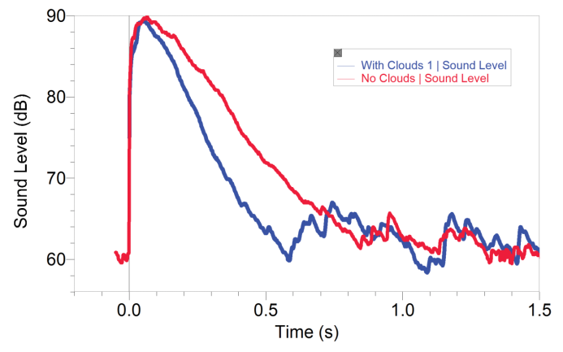

Om te meten: sluit de sensor aan op de LabQuest of LabQuest mini. Stel een trigger in die iets hoger is dan het achtergrondgeluid. Start de meting. Produceer lawaai ( Het allermooiste is een opstelling die Pink of White Noise produceert, maar je kunt ook de leerlingen op jouw teken allemaal gelijktijdig 1x hard in hun handen laten klappen).

Bepaal de 60 dB afname door een lineaire fit op de meting toe te passen en te interpoleren.

